Муниципальное автономное дошкольное образовательное учреждение
г. Нижневартовск детский сад №80 «Светлячок»
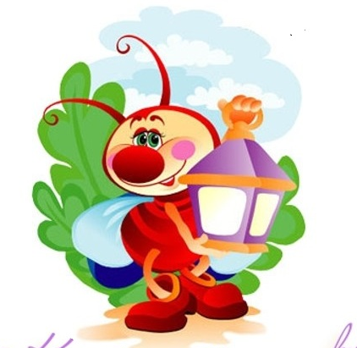

Конспект
Занятие по познавательному развитию
Тема: «Поможем воде стать чистой»

Воспитатель:
Перевозчикова Альбина Акрамовна

г.Нижневартовск
Программное содержание: формировать у детей представление о стране, в которой мы живем; вызвать интерес к настоящему, прошлому и будущему России; формировать представление о России как о родной стране, чувство любви к своей Родине, чувство гордости за свою страну, познакомить детей с понятиями «большая» и «малая родина».
Ход занятия
Воспитатель. У каждого человека есть родная земля, то место, где он живет. Есть мама, которая дала ему жизнь, — это самый дорогой и близкий ему человек. У всех людей есть еще самое дорогое — это Родина, родная страна. Как называется наша родная страна? (Ответы детей.) Правильно, Россия. Давайте вместе подумаем, что это за слово такое — Родина? (Рассуждения детей.)
Место, где родился человек, — город, село, деревню - называют малой родиной. У каждого из нас есть малая родина. Кто где родился? (Ответы детей.) Большинство из вас родились в... Значит, это ваша малая родина. Ваш родной город. Куда бы ни занесла вас жизнь, в каких бы дальних городах нашей страны вы ни жили, всегда с теплым чувством вы будете вспоминать свою малую родину, город, где вы родились, где прошло ваше детство. А многие из вас навсегда останутся здесь жить, получат образование, будут работать, чтобы наш город становился с каждым днем все краше.
У каждого человека есть еще одна Родина. Родина - это и наша огромная великая страна Россия, в которой мы живем. Большая Родина - это наше государство, Россия, со столицей Москва. В Москве работают наше правительство и президент. Наша Родина — Россия. А мы все — россияне. Родина — это леса, реки, горы, моря, степи, города. В России не одна тысяча городов. Самые крупные из них: Москва, Санкт-Петербург, Самара, Екатеринбург и много других. Реки России большие и полноводные. Какие реки вы уже знаете? (Ответы детей.) Обь, Енисей, Лена, Волга. А всего в России 120 тысяч рек! Есть и озера. Самое глубокое озеро в мире находится в России и называется Байкал. В России самые большие леса на Земле. Символ России - белая береза. Какими только ласковыми словами не называет русский человек это дерево: кудрявая, стройная, красивая, белоствольная. Послушайте про нее стихотворение.
Ты до того, березонька, красива
И в полдень жаркий, и в час росы,
Что без тебя немыслима Россия
И я немыслим без твоей красы.
Н. Рубцов
Березка, лебедь белая,
Рядком с тобой стою,
Тебе, моя несмелая,
Я песенку пою.
Как ты стоишь, счастливая,
Веселым летним днем,
Из-за тебя, красивая,
Светло в лесу моем.
Зеленая, раздольная,
Ты гибче камыша.
Березка белоствольная,
Ну всем ты хороша!
А. Прокофьев
Ни в одной стране нет столько берез, как у нас. Береза и в песнях, и в загадках, и в сказках. А сколько сел, деревень названо в честь нашей березки: Березово, Березкино и т.д. Любит наш народ свою зеленую красавицу за красоту и пользу, которую она приносит. Наша природа - это тоже наша Родина. Человек любит свою землю, потому что не может жить без запаха родных цветов, без красоты природы.
Послушайте, ребята, какой замечательный рассказ написал К.Д. Ушинский о Родине.
«Наше Отечество»
«Наше отечество, наша Родина - матушка Россия. Отечеством мы зовем Россию потому, что в ней жили испокон веку отцы и деды наши. Родиной мы зовем потому, что в ней мы родились, в ней говорят на родном языке, и все в ней для нас родное; матерью - потому что она вскормила нас своим хлебом, вспоила своими водами, выучила своему языку, как мать, она защищает и бережет нас от всяких врагов»
В народе сложено много прекрасных песен, поговорок и пословиц о Родине, о русской природе, о родной стороне. Кто из вас хочет назвать их?
Итог занятия
Родина начинается на пороге твоего дома. Она огромна и прекрасна. И у каждого она одна, как мама. Родиной надо гордиться, любить ее глубоко и нежно, заботиться о ней.

